

Master 2 Informatique




Spécialité Géomatique

Conceptualisation et développement
d’une chaîne de traitements permettant
de cartographier le risque de paludisme

Gilles ENTRINGER

Stage réalisé du 06.02.2012 au 06.08.2012 à l’IRD sous la direction de
Bertrand GUERRERO.
Tuteur pédagogique : Thérèse LIBOUREL

Date de soutenance : 25.09.2012
Membres du Jury : Thérèse LIBOUREL,

Remerciements

Je tiens tout d’abord à remercier mon maître de stage Bertrand Guerrero qui m’a permis de réaliser mon stage dans les meilleures conditions possibles. Je lui remercie pour ses conseils, le temps qu’il m’a consacré et pour ses commentaires sur mon travail.

Je remercie également mes co-tuteurs Nadine Dessay, Maud Loireau et Vincent Herbreteau pour leur disponibilité, leurs conseils et leur aide tout au long de mon stage.

Merci aussi à Christelle Pierkot, Jean-Christophe Desconnets, Samuel Andres et tous les membres de l’équipe SIC de l’UMR Espace-Dev pour leurs conseils techniques et pour leur patience.

Je tiens aussi à remercier Mireille Fargette et tous les membres de l’équipe AIMS de l’UMR Espace-Dev qui sont intervenus tout au long de l’élaboration de mon travail de stage.

Je voudrais remercier tout particulièrement mon tuteur pédagogique Thérèse Libourel de m’avoir aidé à trouver ce stage et à découvrir le monde de la recherche et pour ses conseils et pour le temps qu’elle m’a consacré.

Enfin, je tiens à remercier le personnel administratif de l’IRD, de l’UM2 et du LIRMM pour le temps qu’ils m’ont consacré.

i

Sommaire

1 Introduction 1

2 Contexte et problématique 3
2.1 Principes généraux . . . . . . . . . . . . . . . . . . . . . . . . . . . . . . . . 3
2.2 Le logiciel SIEL . . . . . . . . . . . . . . . . . . . . . . . . . . . . . . . . . . 3
2.2.1 Le "modèle" SIEL . . . . . . . . . . . . . . . . . . . . . . . . . . . . 4
2.2.2 Architecture SIEL . . . . . . . . . . . . . . . . . . . . . . . . . . . . 4
2.3 Problématiques du stage . . . . . . . . . . . . . . . . . . . . . . . . . . . . . 5

3 Etat de l’art 6
3.1 Environnement-santé . . . . . . . . . . . . . . . . . . . . . . . . . . . . . . . 6
3.1.1 Définitions . . . . . . . . . . . . . . . . . . . . . . . . . . . . . . . . 6
 | 3.1.2 Facteurs de risque Paludisme . | . | . | . | . | . | . | . | . | . | . | . | . | . | . | . | . | . | . | . | . | . | . | 8
3.2 | Approches logicielles existantes . . . | . | . | . | . | . | . | . | . | . | . | . | . | . | . | . | . | . | . | . | . | . | . | 11
 | 3.2.1 Cas d’utilisation concret : . . | . | . | . | . | . | . | . | . | . | . | . | . | . | . | . | . | . | . | . | . | . | . | 12
 | 3.2.2 Récapitulatif existant / besoins | . | . | . | . | . | . | . | . | . | . | . | . | . | . | . | . | . | . | . | . | . | . | 12

4 Méthodologie 13
4.1 Modèle du cycle du paludisme . . . . . . . . . . . . . . . . . . . . . . . . . . 13
4.1.1 Modèle simplifié . . . . . . . . . . . . . . . . . . . . . . . . . . . . . 15
4.2 Chaîne de traitements . . . . . . . . . . . . . . . . . . . . . . . . . . . . . . . 16
4.2.1 Description des données et des traitements . . . . . . . . . . . . . . . 17
4.2.2 Les catégories de données et de traitements . . . . . . . . . . . . . . . 19
4.2.3 Schéma synoptique de la chaîne de traitements . . . . . . . . . . . . . 21
4.3 Prototype . . . . . . . . . . . . . . . . . . . . . . . . . . . . . . . . . . . . . 21
4.3.1 | Librairies et bibliothèques utilisées | . | . | . | . | . | . | . | . | . | . | . | . | . | . | . | . | . | . | . | 21
4.3.2 | Les traitements effectués . . . . . . | . | . | . | . | . | . | . | . | . | . | . | . | . | . | . | . | . | . | . | 24
4.3.3 | Architecture informatique et implémentation |  |  |  |  |  | . | . | . | . | . | . | . | . | . | . | . | . | . | . | 27
4.3.4 | Implémentation . . . . . . . . . . . . . . . |  |  |  |  | . | . | . | . | . | . | . | . | . | . | . | . | . | . | . | 27

5 Résultats 29
5.1 Les chaînes de traitements . . . . . . . . . . . . . . . . . . . . . . . . . . . . 29
5.2 Discussion . . . . . . . . . . . . . . . . . . . . . . . . . . . . . . . . . . . . . 29
5.3 Perspectives . . . . . . . . . . . . . . . . . . . . . . . . . . . . . . . . . . . . 29

6 Conclusion 30

7 Glossaire et définitions 31

Chapitre 1

Introduction

Le stage s’inscrit dans la formation du Master 2 Géomatique et s’est déroulé au sein de deux
équipes de l’UMR Espace-Dev 1 : l’équipe SIC et l’équipe AIMS.

Les objectifs de l’UMR Espace-Dev sont multiples. L’UMR s’inscrit dans une perspective de développement durable des territoires et proposes des méthodologies de spatialisation des dynamiques de l’environnement. L’UMR développe et exploite également un réseau de stations de réception de satellites d’observation de la terre.

L’UMR se regroupe en trois équipes de recherche :

– Equipe OSE (Observation spatiale de l’environnement), spécialisée dans la télédétection et les images satellitaires
– Equipe AIMS (Approche intégrée des milieux et des sociétés) qui est spécialisé dans le domaine de l’environnement, de la télédétection et dans l’élaboration de dynamiques socio-environnementales ou d’indicateurs et de modèles des interactions milieux/sociétés ou
– Equipe SIC (Systèmes d’information et de connaissances) qui a pour objectif l’acquisi- tion, la gestion, la représentation et le partage des données et des connaissances. D’autres objectifs de l’équipe sont la modélisation de dynamiques spatio-temporelles, la visualisa- tion, la cartographie sémantique et l’aide à la décision

Le présent stage s’inscrit dans un contexte de coopération entre l’équipe SIC et l’équipe
AIMS.
Depuis plusieurs années au sein de l’UMR Espace-Dev est développé le SIEL (Système d’Information sur l’Environnement l’Echelle Locale). Le SIEL est un logiciel d’aide à la dé- cision dans la gestion de l’environnement. Il permet d’évaluer le risque de dégradation de la végétation en milieu aride et permet de produire des indices environnementaux spatialisés sous la forme de cartes.

L’objectif du présent stage est d’élargir les potentialités en construisant dans un premier temps des indicateurs dans le contexte environnement-santé et plus précisément du paludisme. Le développement d’une chaîne de traitements indépendante devrait permettre de rendre le fonctionnement du SIEL plus souple, plus ouvert et plus facile face à des problématiques di- verses comme par exemple l’environnement-santé.

Le mémoire est organisé de la façon suivante :

1. http ://www.espace.ird.fr/index.php
– Une première partie sera dédiée à la présentation du contexte du stage. Je présenterai les problématiques liées à la construction des indicateurs, à la définition des facteurs de risque et au développement d’une chaîne de traitements. Dans cette partie sera également présenté plus en détail le SIEL.
– Dans la deuxième partie, un état de l’art présentera à partir d’une recherche bibliogra- phique les principes généraux liés à la problématique environnement-santé ainsi que des approches logicielles existantes.
– Une troisième partie présentera la méthodologie de mon travail. Un modèle conceptuel du cycle du paludisme sera présenté. Les différentes étapes de l’élaboration de la chaîne de traitements seront également proposées en commençant avec la conceptualisation des traitements et des données utilisés pour arriver à la proposition d’un prototype.
– Dans la dernière partie du mémoire seront présentés les résultats et les perspectives de mon travail.

Par la suite, les termes en gras seront définis dans le glossaire en fin du mémoire.

Chapitre 2

Contexte et problématique

2.1 Principes généraux

A l’heure actuelle, le logiciel SIEL permet d’effectuer un certain nombre de traitements bien définis. Dans le domaine de l’environnement-santé il y une forte demande en terme d’automa- tisation des traitements respectivement dans l’automatisation de la création d’indicateurs.

Il est donc particulièrement intéressant d’intégrer la construction automatisée d’indicateurs dans le contexte environnement-santé au sein du SIEL. A l’heure actuelle, le SIEL est un plugin ArcGIS qui fonctionne avec des séries de traitements / opérations ciblés sur le type d’indices à produire. L’objectif à long terme est de retravailler ce logiciel, de préférence dans un contexte "OpenSource" et plus facilement réutilisable.

Dans ce contexte, le développement d’une chaîne de traitements indépendante pourrait ser- vir comme base pour ce développement.

La définition des facteurs de risque est une autre étape indispensable de la conceptualisation et de l’élaboration de la chaîne de traitements. A partir d’un modèle du cycle de la malaria, des modèles de données et de traitements permettront de dégager les étapes nécessaire pour aboutir au résultat souhaité : un prototype d’une chaîne de traitements permettant de créer des cartes de risques du paludisme. A partir des données d’entrée choisies par l’utilisateur la chaîne calculera automatiquement les zones de risques. Les résultats seront représentés sous forme de cartes.

2.2 Le logiciel SIEL

Le SIEL est un outil conçu pour répondre aux besoins des scientifiques et décideurs concer- nés par la lutte contre la dégradation et la gestion des ressources naturelles. Le SIEL est capable d’anticiper les risques et de les suivre, ce qui est important notamment dans le cadre de la mise en place d’observatoires. Cet outil donne également la capacité aux scientifiques et aux décideurs de mesurer l’impact des opérations déjà effectuées et d’optimiser les actions futures notamment en terme de de gestion des ressources.

Le logiciel a été conceptualisé à partir de 1993 par Maud Loireau dans le cadre de sa thèse. En même temps un premier prototype a été développé. En 2000, dans le cadre de la lutte contre la désertification, la démarche scientifique et le modèle général du SIEL ont été adoptés par le programme ROSELT (Réseau d’observatoires de Surveillance Ecologique à Long Terme) de l’OSS (Observatoire du Sahara et du Sahel). Ceci a permis de développer un premier logiciel
SIEL qui couvrait l’ensemble de la chaîne de traitements proposée. Une première version du logiciel traitant la ressource « végétation » a pu être déployée dans le réseau ROSELT/OSS dès la fin de 2003. A partir de 2006, les différents acteurs ont poursuivi les développements du logiciel. Ceci a débouché sur un logiciel opérationnel et prêt à être diffusé, une documentation (guide d’utilisateur, aide en ligne), une documentation technique (guide développeur, diction- naire des données), une base de données exemple et des supports de formations. Actuellement, l’objectif principal reste le développement informatique du logiciel et le responsable du projet informatique est depuis 2010 Bertrand Guerrero.

2.2.1 Le "modèle" SIEL

Le SIEL est un modèle environnemental instrumenté (Loireau et al. 20056a) qui spatialise les pratiques d’exploitation des ressources sur un territoire, modélise les paysages et évalue les risques de dégradation des ressources. (référence guide utilisateur)

Le SIEL se base sur le fonctionnement interactif milieux/sociétés sur un territoire dans le- quel des acteurs, selon leurs représentations de leur territoire et leurs usages (agricole, pastoral, forestier), ont des pratiques qui permettent d’exploiter des ressources naturelles (physiques, bio- logiques) sur un territoire donné (Guide utilisateur). Les interaction entre l’espace, les acteurs, les usages et les ressources produisent des paysages qui vont composer les territoires. Ces pay- sages évoluent en fonction des interactions entre facteurs naturels et humains. Pour mettre en oeuvre ce phénomène, le modèle SIEL décompose le territoire en Unités Spatiales dites « de Référence » (USR). Ces USR correspondent à une délimitation spatiale des différents paysages du territoire par voie de modélisation.

Un minimum de données est nécessaire pour alimenter la chaîne de traitements :
– données socio-économiques (acteurs, stratégies, pratiques d’exploitation...)
– données biophysiques (ressources, végétation...)

Enfin, le modèle SIEL met en œuvre une méthode spatiale interdisciplinaire qui permet une cartographie dynamique des paysages et le calcul d’indices environnementaux associés (Loireau et al, 20077).

2.2.2 Architecture SIEL

Le SIEL se présente sous forme d’un plugin ArcGIS et se base sur deux modules proprié- taires :

– Module données (Logiciel Microsoft Access, langage de programmation : Visual Basic for Application (VBA)) pour la gestion et le stockage des tables attributaires. Gestion des SGBD (format .mdb).
– Module SIG (Logiciel : ArcGIS Desktop avec l’extension Spatial Analyst, langage de programmation : Visual Basic 6.0 et langage ESRI ArcObjects) pour la gestion et le sto- ckage des couches géographiques et les géotraitements. Même format que pour le module données pour la gestion de la base de données.

Le système d’exploitation supporté est Windows XP, les logiciels supportés sont "Microsoft
Office 2003" et "Microsoft Office 2007" pour le module données et "ArcGIS 9.1" et "ArcGIS
Les deux modules, en faisant différents traitements, créent des indices environnementaux spatialisés qui permettent la cartographie des risques de dégradation des ressources.

2.3 Problématiques du stage

Étant données la pluridisciplinarité du sujet de stage, les problématiques se regroupent en 2 catégories :

– Problématiques environnement-santé : Paludisme et ses facteurs de risques
– Problématiques informatiques : Choix de l’architecture informatique et conceptualisation des traitements

Concernant les problématiques environnement-santé, la problématique principale est la dé- finition des facteurs de risque et la construction d’un modèle du cycle du paludisme.

Plusieurs problématiques au niveau informatique peuvent être soulevées : Choix de l’ar- chitecture informatique, choix du langage informatique principal, proposition d’un prototype,
élaboration de modèles de données et de traitements et implémentation de la chaîne. L’objectif principal est d’avoir une idée de comment pouvoir élargir les fonctionnalités du SIEL. L’idée est également d’élargir les potentialités de l’outil SIEL afin de construire des indicateurs dans un contexte environnement-santé et de rendre le fonctionnement de cet outil plus souple, plus ouvert et donc faciliter son usage et son adaptation à divers contextes.

Un travail de Nadine Dessay sur l’élaboration de cartes de risques de paludisme va servir comme base. Dans ce travail, elle définit les étapes nécessaires pour l’élaboration de ces cartes. Ces traitements sont réalisés sous ArcGIS, l’objectif est donc de trouver les mêmes fonction- nalités avec des outils "OpenSource" et d’automatiser le déroulement de tous ces traitements et calculs.

Nadine Dessay a également extraits plusieurs données à partir d’une image de haute résolu- tion Quickbird de la ville de Bandiagara au Mali qui serviront comme données d’entrée pour notre prototype de la chaîne de traitements.

En résumé une problématique générale du stage se dégage :
Conceptualisation et développement d’une chaîne de traitements permettant de cartogra- phier le risque de paludisme.

Chapitre 3

Etat de l’art

Sans vouloir être exhaustifs, nous relatons ici, les principes relatifs à la problématique environnement-santé / paludisme et les logiciels et chaînes de traitements existants traitants des problématiques similaires au sujet d’étude.

3.1 Environnement-santé

Je me suis focalisé dans un premier temps sur la définition des facteurs de risque dans le contexte environnement-santé et plus précisément de la maladie du paludisme. Dans une première partie les termes pertinents pour ce travail dans le domaine de l’environnement-santé et du paludisme sont définis. Par la suite sont expliqués de façon détaillée les facteurs de risques identifiés à partir d’une recherche bibliographie.

3.1.1 Définitions

Environnement-santé

L’environnement-santé peut être défini comme l’influence de la qualité de l’environnement physique, chimique et biologique sur la santé des hommes et des animaux. Il s’agit donc d’une science dont les frontières sont extrêmement difficiles à délimiter tant les domaines couverts sont potentiellement vastes et susceptibles d’interférer les uns avec les autres. (afsset)

Paludisme

Le paludisme, appelé également malaria, est une parasitose due à un protozoaire transmis par la piqûre de la femelle d’un moustique (anophèle), provoquant des fièvres intermittentes. La maladie est la cause d’environ deux millions de décès chaque année dans le monde, princi- palement dans les régions tropicales et en Afrique sub-saharienne. (5). (cf Annexe carte risque transmission)
Le médecin français Alphonse Laveran a découvert la cause de la maladie en 1880 à Constan- tine (Algérie). Le moustique anophèle se reproduit dans les zones marécageuses. Le parasite qui possède plusieurs hôtes intermédiaires, dans l’état endémique, infecte les cellules hépatiques de la victime puis circule dans le sang. Au cours de son cycle de vie, le parasite à l’intérieur de l’organisme humain, fait un certain nombre de transformation qui lui permettent d’échapper au système immunitaire humain. Au final, lorsqu’un moustique non-infectée pique une personne contaminée, le parasite est également transmis de l’homme au moustique.
En France et dans les autres pays développés, le paludisme a disparu depuis les années
notamment dans les régions tropicales et subtropicales ont causé une réapparition de la maladie dans les pays développés.
Actuellement, le paludisme est responsable de plus de 300 millions de cas de maladie ai- guë et d’au moins un million de décès dans le monde. Quatre-vingt-dix pour cent des décès dus au paludisme surviennent en Afrique, au Sud du Sahara, principalement chez les jeunes enfants. De nos jours, aucun vaccin efficace n’a encore pu être développé et les scientifiques doutent de plus en plus qu’ils trouveront un jour la solution miracle contre cette maladie. [Faire reculer le paludisme, 2010]

Vulnérabilité

La vulnérabilité dans le domaine de l’environnement-santé est la probabilité qu’une per- sonne soit plus gravement affectée que la moyenne par un aléa (dans notre cas d’étude une source de maladie), soit en raison d’une sensibilité aux effets de l’aléa ou sinon suite à une exposition plus importante que la moyenne.

Aléa

Pour définir l’aléa pour le risque sanitaire, nous nous appuyons sur les travaux de C. Aschan- Leygonie et S.Baudet-Michel (2009). Ces auteurs définissent l’aléa comme une menace d’ori- gine naturelle ou humaine sur un système et distinguent deux types d’aléas. Les perturbations sont des évènements ponctuels, repérables dans le temps, dont l’ampleur dépasse la variabilité habituelle du phénomène. Le « stress » est un autre type d’aléa qui exerce une pression continue sur le système, mais dont la variabilité est limitée.

Risque

Le risque peut être défini comme la combinaison entre l’aléa et la vulnérabilité. Le risque dépend de la capacité d’une population ou d’un système de faire face à des menaces (aléas). En France et dans les pays de développement le paludisme a disparu parce que les responsables ont été capables de diminuer au minimum la vulnérabilité des population et leur exposition au risque (en éradiquant les moustiques par exemple).

Indicateur

Selon la norme ISO 8402, un indicateur est une "information choisie, associée à un phéno- mène, destinée à en observer périodiquement les évolutions au regard d’objectifs périodique- ment définis". Un indicateur est donc une variable qui décrit un élément d’une situation ou une
évolution d’une point de vue quantitatif. Un indicateur est un outil d’aide à la décision et n’a d’intérêt que par les choix qu’il aide à faire dans ce cadre [?].

Facteur de risque

Dans le cadre de cette étude, les facteurs de risques sont l’ensemble des éléments qui aug- mentent la probabilité que la maladie (le paludisme) se développe sur un territoire. Un facteur de risque concerne donc aussi bien les aléas que la vulnérabilité.

Carte de risque

Une carte de risque permet de visualiser les zones de risque principale face à un "risque" spécifique. Une carte de risque est généralement obtenu en combinaison des cartes de vulnéra- bilité (par exemple densité de population) et des cartes d’aléas (par exemple proximité d’une
surface d’eau ou de végétation dans le cas du paludisme). Ces cartes permettent, dans le fu- tur, d’aménager le territoire de façon plus adapté au risque et de savoir par exemple, quelles quartiers d’une ville sont particulièrement exposés à un risque. Une carte de risque permet de présenter de façon synthétique les risques.

3.1.2 Facteurs de risque Paludisme

En me basant sur une recherche bibliographique, j’ai élaboré une liste des différents facteurs causant le développement du paludisme respectivement respectivement qui peuvent agrandir la vulnérabilité des habitants d’un territoire. Les facteurs sont regroupés en 3 catégories : Les facteurs liés à l’environnement, les facteurs biologiques et les facteurs humains. Les facteurs jouent un rôle plus ou moins important dans le développement du paludisme. Pour chaque catégorie un tableau présentera les différents facteurs. Chaque facteur sera par la suite expliqué en détail afin d’illustrer les caractéristiques spécifiques à chaque facteur de risque.

Facteurs de risque environnementaux

Les facteurs de risque environnementaux sont en lien directs par exemple avec les condi- tions météorologiques ou avec la morphologie des sols sur un territoire. Toutes ces conditions vont influencer le risque du paludisme sur un territoire.

Numéro | Facteur
1 | Précipitation
2 | Température
3 | Distance au point d’eau le plus proche
4 | Caractéristiques du point d’eau
5 | Altitude
6 | Humidité
7 | Humidité du sol
8 | Température mois précédant les précipitations

Explications

Précipitation : La précipitation est un des facteurs de risque les plus important du paludisme. En examinant des territoires avec des cas de paludisme et des territoires sans cas de paludisme, il faut qu’il pleuve pendant 3 à 5 mois au moins 80 mm par mois pour que le paludisme puisse se développer. Les précipitations créent également des points d’eau temporaires, souvent difficile- ment repérables et idéaux pour le développement des moustiques. Ces points d’eau temporaires sont généralement de bonne qualité (non-polluées), ce qui est un autre facteur important. (cf
3.1.2)

Température : Le pourcentage de survie des moustiques sur un territoire est étroitement lié à la température. (16). Les moustiques disparaissent à partir d’une température de moins de 5˚C et ne supportent pas des températures supérieures à 40˚C. D’autres expériences (10) montrent
également que les moustiques ne peuvent pas survire les 56 jours de leur cycle de reproduction normal si les températures sont inférieures à 16˚C et/ou supérieures à 32˚C. La température
Distance point eau Les moustiques peuvent se déplacer d’un maximum de 7 kilomètres par rapport à un point d’eau. Les hommes habitant à plus de 7 kilomètres d’un point d’eau (de bonne qualité) ne sont donc, en théorie, exposés à aucun risque de paludisme. Néanmoins il est plutôt rare, notamment dans les pays en développement et donc dans les zone de risque majeur du paludisme que les gens habitent aussi éloigné d’un point d’eau. En plus, des expériences ont démontré que les moustiques infectés du paludisme peuvent être amenés par des voitures (par exemple) dans des zones non-vulnérables par avant.

Caractéristiques du point eau La surface et surtout la turbidité de l’eau jouent un rôle non négligeable dans le développement du paludisme. Lorsque le courant est trop fort, les œufs des moustiques sont lavés, les moustiques ne peuvent donc pas se reproduire. Des essais en labora- toire (13) ont montré que les moustiques anophèles pondent plus d’œufs dans les points d’eau se situant sur des sols inondés ou humides que dans de l’eau "sans sol". En plus, les moustiques anophèles n’aiment pas, en général, les habitats ombragés tels que des réservoirs d’eau sans substrats de sol. En effet, le sol fournit des éléments nutritifs qui favorisent l’accumulation de bactéries qui sont la source de nourriture pour les larves.

Altitude L’altitude maximale retenue généralement est de 2000m. Ce facteur est bien évi- demment étroitement lié au facteur de la température car la température dimiue de 0.7˚C tous les 100 mètres.

Humidité de l’air L’humidité relative de l’air a un impact important sur la présence et la persistance des sites de reproduction des moustiques. Le taux de survie des moustiques est
également influencé par ce facteur.
Le facteur peut être extrait à partir d’autres facteurs météorologiques comme les précipita- tions et la température mais doit être utilisé avec précaution . L’humidité est fortement influen- cée par la température de l’air et peut donc significativement changer pendant un seul jour. A noter que ce facteur dépend également de l’altitude. L’humidité idéale pour les moustiques est de 60 pour cent.

Humidité sol L’humidité du sol dépend directement des températures, de la végétation ou de la présence de points d’eau. Ce facteur est particulièrement intéressant car il peut être extrait à partir des images satellites.

Facteurs de risque biologiques

Les facteur de risque biologiques sont liés par exemple à l’organisme humain ou à l’orga- nisme de la moustique. L’état de l’organisme humain, sous certaines conditions, peut augmenter le risque de l’apparition du paludisme sur un territoire.

Numéro | Facteur
1 | Etat de santé de la personne
2 | Densité du vecteur
3 | Transmission Homme-Moustique
4 | Immunité
5 | Age

État de santé de la personne L’état de santé de la personne joue un rôle majeur dans le développement du paludisme. Les personnes les plus en risque sont les enfants de moins de trois ans et les femmes enceintes et donc les personnes avec les systèmes immunitaires les plus fragiles. Les adultes ou les adolescents présentent généralement des systèmes immunitaires suffisamment puissants pour combattre le virus du paludisme. 3.1.2

Densité du vecteur Pour combattre le paludisme, il n’est pas nécessaire d’éradiquer com- plètement les moustiques sur le territoire mais il suffit de réduire la densité vectorielle (1). En général, la densité de l’anophèle diminue avec l’éloignement du gîte, avec la densité du tissu urbain et de la périphérie vers le centre. (1) En analysant les densités vectorielles sur différents territoires, il est possible de déterminer les végétations ou écosystèmes les plus favorables pour le développement des larves.

Transmission Homme-Moustique En cas de piqûre, un humain porteur du virus du palu- disme transmet la maladie aux moustiques non-infectés par avant. Ceci est un autre facteur de risque à ne pas négliger, le taux de transmission est de 20% (30% pour une transmission moustique-homme).

Immunité La capacité d’un organisme humain pour combattre l’infection du paludisme dé- pend de son immunité.(19). A partir de 2 à 3 ans, l’organisme humain développe et augmente l’immunité indépendamment du nombre de piqûres. Dans des régions avec peu de piqûres, le nombre de cas cliniques et d’infection est le même pour tous les groupes d’âge. Il faut donc que l’homme soit piqué régulièrement afin de développer une certaine immunité contre l’infection du paludisme.

Age Les enfants de moins de 3 ans sont piqués plus souvent, il semble que la proportion entre piqûres et un être humain soit liés à la taille du corps de l’hôte.

Facteurs de risque humains

Les facteurs de risque humains sont les facteurs liés à la présence humaine sur un territoire qui augmentent la vulnérabilité des habitants du territoire.

Numéro | Facteur
1 | Urbanisation
2 | Agriculture
3 | Qualité système santé
4 | Croissance démographique et Facteurs socio-économiques

Urbanisation L’urbanisation généralement diminue le risque du paludisme. Les points d’eau sont pollués, il y a peu de végétation etc. Ceci dépend malgré tout de la taille de l’urbanisation. Forcément, dans une grande ville le risque d’être piqué est moins grand car il y plus de "cibles" pour les moustiques, en même temps de nouveaux facteurs de risques peuvent apparaître comme par exemple les lumières et télévisions étant une source d’attraction pour les les moustiques.

Agriculture / Irrigation Les activités agricoles influencent directement le risque du palu- disme. Par exemple, en irriguant régulièrement les terres agricoles, ces surfaces (=surface d’eau temporaires et de bonne qualité) deviennent des endroits idéaux pour les moustiques pour
pondre des œufs. La déforestation joue également sur le risque du paludisme. Des études ré- centes ont démontré que des habitations terrestres (des hommes) se situant en altitude, construits après une déforestation étaient des sites de reproduction préférés par les moustiques.(14)

Qualité système de santé La qualité du système de santé ou l’accès au système de santé influe directement sur le risque du paludisme (19). Des traitements préventifs permettent de réduire le taux de morbidité des femmes enceintes et des enfants, qui généralement ont le système immunitaire le plus fragile.

Croissance démographique / Facteurs socio-économiques Le statut socio-économique d’un individu est également d’importance. Les personnes les plus prospères sont capables de mieux se protéger contre les moustiques que les personnes très pauvres. Aussi, le niveau d’éducation peut influencer le risque de paludisme, Sachant que souvent les personnes n’utilisent pas les fi- lets anti-moustiques mis à leur disposition car ils ne comprennent pas vraiment le risque d’être piqués et le risque de paludisme, le niveau d’éducation des habitants est également à prendre en compte.
Le type d’habitat de l’homme joue également un rôle important. En fonction du type d’ha- bitat, la moustique peut entrer plus ou moins facilement dans l’habitat et piquer l’humain. Cer- tains types d’habitations (en fonction du type de construction) peuvent même servir comme lieu d’habitat aux moustiques.

3.2 Approches logicielles existantes

Nous nous sommes simultanément intéressés aux logiciels et aux chaînes de traitements existants qui traitent les mêmes problématiques et / ou des problématiques similaires. En prenant en compte les besoins pour notre chaîne de traitements, nous nous sommes d’abord intéressés aux langages qui ont été utilisés pour ensuite analyser les chaînes de traitements existantes et plus précisément leurs architectures informatiques.

Repast Simphony

Repast Simphony est une plate-forme de modélisation basée sur Java. Repast Simphony est un plugin Eclipse et permet de développer des programmes avec de nombreuses interactions. Repast Symphony a déjà été utilisé dans de nombreux domaines, comme en sciences sociale ou en sciences humaines.

OpenModeller

OpenModeller vise à fournir un environnement multi-plateforme permettant la réalisation de l’ensemble du processus de "niche environnementale". Le logiciel facilite la lecture de l’oc- currence des espèces et des données environnementales, la sélection des couches de données environnementales, la création d’un modèle de niche fondamentale et la projection du modèle dans un scénario de l’environnement. Un certain nombre d’algorithmes sont également fournis sous forme de plugins. Le projet est OpenSource. (Peut-être plutôt dans partie Méthodologie ? ?)
3.2.1 Cas d’utilisation concret :

Le projet SimMasto

Le projet SimMasto s’inscrit dans le cadre d’un projet de recherche sur la dynamique des population de rongeurs. Il vise à déveloper une plate-forme générique de simulation (biblio) des rongeurs dans leur environnement. Les données utilisés sont des cartes géographiques numé- riques, des cartes raster, des grilles théoriques etc. La chaîne de traitements qui a été développée comprend les éléments permettant le traitement des images d’entrée (géoréférencement, détou- rage, changement de résolution, clipping, etc.) ainsi que tous les éléments de programmation nécessaires.
La chaîne de traitements est composée de plusieurs "modules", comme par exemple :
– Géoréférencement d’une image de type raster
– Vectorisation d’une image de type raster (utilisation de la librairie Grass)
– Modification du système de coordonnées
La chaîne de traitements fait par la suite appel à Repast Symphony pour mettre en place une simulation. Dans Repast Symphony est implanté un SIG, c’est-à-dire les différents fichiers de formes géoréférencés créés par avant ainsi qu’un fichier raster (une grille). D’autres outils / bibliothèques utilisés dans cette chaîne de traitements sont par exemples PostgreSQL / PostGIS ou Eclipse.

3.2.2 Récapitulatif existant / besoins

En terme d’environnement-santé, il est intéressant de conceptualiser le cycle de paludisme. Le cycle du paludisme est bien connu de nos jours, mais étant très complexe, un modèle concep- tuel permettra également à des non-expert du domaine de mieux comprendre ce cycle.
En ce qui concerne le volet informatique du travail, il existe à ce jour aucune chaîne de trai- tement automatisée permettant de cartographier facilement les zones de risque du paludisme. Cette partie du travail réalisé consiste donc une partie innovante, notamment à cause de l’ap- proche "Open Source".
Au contraire, de nombreux travaux et études ont démontré ce que la télédétection ou les outils informatiques peuvent apporter à la lutte contre paludisme.
Il est donc particulièrement intéressant de proposer un prototype incluant les traitements permettant de cartographier les zones de risque de paludisme qui pourra par la suite être re- pris pour retravailler le SIEL et pour intégrer d’autres problématiques que des problématiques environnement-santé.

Chapitre 4

Méthodologie

L’objectif du stage est de proposer une architecture logicielle permettant de cartographier le risque respectivement les indicateurs dans le contexte du paludisme (environnement-santé). Cal- culer les indicateurs revient à définir des chaînes de traitements. Celles-ci doivent être concep- tualisées à partir de l’expertise du domaine.

Nous avons commencé par conceptualiser le cycle de paludisme sous forme d’un modèle conceptuel UML. Ce modèle nous permet par la suite de dégager les indicateurs les plus perti- nents et les données nécessaires pour l’élaboration de la chaîne de traitements.

A partir des données disponibles nous avons défini les traitements faisant parti de la chaîne de traitements. Nous présentons de façon conceptuelle le fonctionnement des traitements et des données. Les traitements utilisés sont présentés sous forme d’un modèle de traitement et sont présentés de façon détaillée dans un schéma synoptique.
Finalement, à partir des différents modèles conceptuels, nous avons choisi l’architecture informatique de la chaîne de traitements. Nous présentons les bibliothèques et libraires utilisées, l’implémentation et comment les traitements sont effectués.

4.1 Modèle du cycle du paludisme

Le modèle conceptuel du cycle du paludisme permet d’avoir une vue d’ensemble des fac- teurs qui interviennent dans le développement du paludisme qui peuvent être une source de risque.
Les modèles / évolution

Observation
-Capteur
Nombre piqures Immunité
1

1

1..*
donne

0..*

-Age
Homme

Données
-Période

0..*
-Etat santé

0..*

est piqué

*

Données Climat

1

Meteo.période </ Climat.période

1..*

Données Météo
-Libellé
-Valeur

0.. *
Moustique
-Espèce
*

habite
*

Oeuf
-Espèce

1 *
*

donne naissance
1 0..1

Larve (moustiques)
-Stade

1 0..1 devient

Moustique adulte
-Espèce

Zone
Habitat
* 0..* 1 1

Larve-x
1 0..*

*
exerce

pond

0..*

Etape

*
Activité 0..*
-Libellé

Instrument

HabitatHomme HabitatMoustique
mature

1..*
1..* -Temporalité
* *
est effectué

activité anthropique activité
non-anthropique

Zone urbaine

Zone rurale

Surface végétation

Surface aquatique
-qualité
-Salinité
-végétation
-etat
-pollution
-profondeur

habite

activité industrielle activité agricole

Surface aquatique
temporaire
Surface aquatique
pérenne

14

0..*

FIGURE 4.1 – Modèle UML du cycle du paludisme

Précision modèle conceptuel du cycle du paludisme

Des observations ont été faites sur un territoire (dans notre cas le village de Bandiagara au Mali). Les observations sont réalisées à l’aide de capteurs, comme par exemple de satellites. Une observation crée des données pour une période donnée. Dans le contexte de ce travail, il faut différencier les données climat et les données météo, c’est-à-dire que nous allons plutôt utiliser des données météo, qui elles font partie de données climatologiques. Les données cli- matologiques (généralement 30 ans) sont enregistrées sur une période plus longue, pour définir les grands principes du climat sur un territoire. Une donnée climatologique comprend donc plu- sieurs données météo, par exemple la température moyenne sur le territoire pendant le mois de Janvier 2008. Une donnée climatique correspond à une zone définie. Sur cette zone sont exercé des activités. Ces activités sont effectués à l’aide d’instruments. Une activité se divise en plusieurs étapes et peut être de type anthropique ou de type non-anthropique. Une activité anthropique est une activité relative à l’activité de l’homme comme par exemple les activités industrielles ou agricoles ou industrielles.
Les hommes habitent des zones rurales ou des zones urbaines. Cette différenciation est très importante comme en zone urbaine le risque d’être infecté par le paludisme est beaucoup plus faible qu’en zone rurale car généralement les eaux de surface sont trop polluées. Les moustiques ont besoin d’habitats et d’endroits pour pondre leurs œufs. Les larves nécessitent des surfaces aquatiques. La qualité, la salinité etc. d’une surface d’eau, la pollution et la pro- fondeur jouent un rôle déterminant dans le cycle du développement de la larve. Généralement dans les zones à risque les surfaces aquatiques pérennes sont trop polluées et ne permettent pas le développement de la moustique. Ainsi, un des facteurs de risque majeurs du paludisme est la présence de surface aquatiques temporaires car ils servent comme lieu de pendage des œufs de moustique jusqu’à ce que les larves deviennent des moustiques. Les moustiques adultes généralement habitent des surfaces de végétation. Finalement les moustiques piquent les hommes. En fonction des nombres de piqures, de l’âge de l’homme et de son état de santé, l’homme développe une certaine immunité. Un homme porteur du virus peut également infecter une moustique non infectée par avant . (a rajouter au schéma).

4.1.1 Modèle simplifié

A partir du premier modèle conceptuel (4.1), nous avons élaboré un modèle simplifié qui a servi comme point de départ pour la conceptualisation et l’élaboration de la chaîne de traite- ments. La partie concernant les activités effectué sur une zone donnée a été écartée du modèle car il sera quasiment impossible de disposer de ces données. Il en est de même pour le cycle de vie du moustique qui n’interviendra pas dans les traitements. Finalement le modèle suivant a été retenu :

Le modèle conceptuel simplifié comprend les facteurs de risques suivants :

– Données climatologiques (précipiations, tempéature etc).
– Présence de surface d’eau (temporaires ou pérennes)
– Présence de surface végétales

– Habitations humaines

La présence humaine est indispensable pour qu’il y ait un risque dans une zone. La présence de bâtiments a été retenue comme facteur de risque lié à la présence humaine. Les surfaces vé-

Données
-Date

Données Climat

1
Meteo.période </ Climat.période
Données Météo
-Libellé
-Valeur
1..* -Unité

*

1
Zone
-Altitude
-Humidité
-Aire
-Xmin Xmax
-Ymin Ymax

1

0..*
Habitat
-Xmin Xmax
-Ymin Y max
-aire

HabitatHomme
-Quartier
HabitatMoustique
-Quartier

Bâtiments
Surface végétation
-Type
Surface aquatique

Surface aquatique
temporaire
Surface aquatique
pérenne

FIGURE 4.2 – Modèle UML simplifié du paludisme

gétales et les surfaces d’eau sont retenus comme lieu d’habitation potentiel pour les moustiques les larves de moustiques.
A partir de ce modèle conceptuel nous nous sommes intéressés à la conceptualisation de la chaîne de traitements, aux traitements nécessaires et aux données à utiliser.

4.2 Chaîne de traitements

Nous disposons d’un certain nombre de données et d’informations relatives au territoire d’étude (Ville de Bandiagara). Ces données ont été extraites par Nadine Dessay à partir d’une image à très haute résolution Quick Bird (précision...). Les données correspondent aux facteurs de risque suivants :

– Végétation
– Eau
– Bâtiments

Des données météorologiques sont disponibles gratuitement sur internet... (à revoir).
A partir de ces données et à l’aide des experts dans le domaine de l’environnement-santé (Na-

dine Dessay, Vincent Herbreteau etc.) nous avons définis les traitements nécessaires pour l’éla- boration de cartes de risque de paludisme.

Dans cette partie du rapport, sera expliqué dans un premier temps ce que fait un traitement et comment fonctionne une donnée. Ceci est fait à partir de diagrammes de classes.
Par la suite, les données et les traitements de la chaîne sont expliqués plus en détails à l’aide de modèles conceptuels des hiérarchies. Ceci permet de mieux comprendre les différentes étapes de la chaîne de traitements.

Finalement, deux schémas synoptiques présenteront de façon détaillée les différents traite- ments réalisés.

4.2.1 Description des données et des traitements

Dans cette partie du mémoire sont décrits les traitements réalisés au sein de la chaîne. Cette description peut être regroupée en 3 parties :

– La description des fonctionnalités réalisées
– La description des entrées, des sorties et des paramètres
– La description de l’évolution des propriétaires ou des endroits de stockage des données avant et après les traitements

Le terme de fonction sera utilisé pour désigner l’ensemble de ces informations. Dans la suite de cette partie, j’expliquerai successivement les trois aspects de la fonction cités ci-dessus.

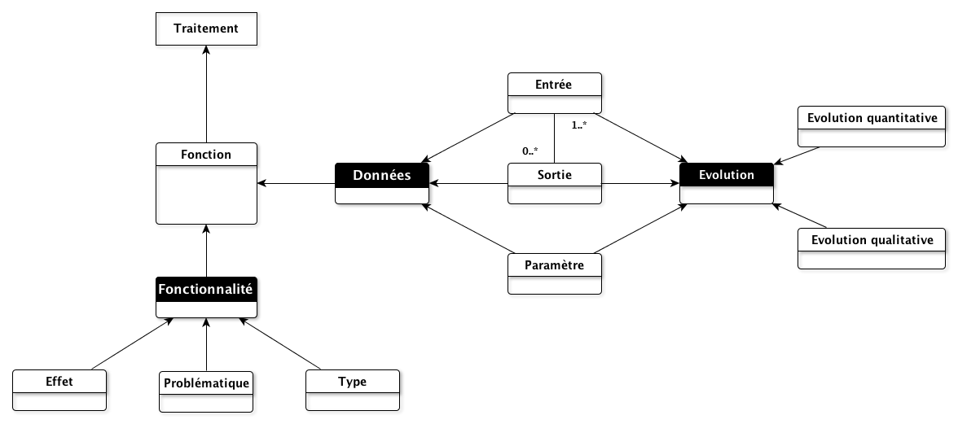

FIGURE 4.3 – Description de ce que fait un traitement

1) Description des fonctionnalités réalisées La classe fonctionnalité du modèle 4.3 repré- sente ce que font les traitements. Ces fonctionnalités peuvent être plus ou moins spécifiques (sous-classe Type), correspondent à une problématique donnée et ont un effet sur les différentes données. Un effet peut-être par exemple la transformation du format de la donnée d’entrée. Les problématiques peuvent être diverses (par exemple de traitement d’analyse spatiale). A chaque fonctionnalité correspond une donnée d’entrée et une donnée de sortie.
2) Description des entrées, des sorties et des paramètres Décrire les traitements d’un sys- tème demande également de décrire les données utilisées. A la classe Données correspondent trois sous-classes : Entrée (données d’entrée), Sortie (données en sortie) et Paramètre. Cha- cune de ces classes est indispensable pour le déroulement de la chaîne de traitements. Une donnée de sortie est obligatoirement associée à une donnée d’entrée, sans donnée d’entrée il n’y a pas de données de sortie. Une donnée d’entrée modifiable (classe paramètre) est associé
à une donnée de sortie, la modification d’une donnée créant logiquement une nouvelle donnée. A noter que la chaîne comporte également des données temporaires, c’est-à-dire des données qui sont créés au cours des traitements et supprimés à la fin des traitements car ils ne sont de plus aucune utilité.
Une donnée est principalement décrite par son format, son type et ses propriétés (par exemple source des données). (38). Le diagramme de classe 4.4 représente comment sont décrites les données.

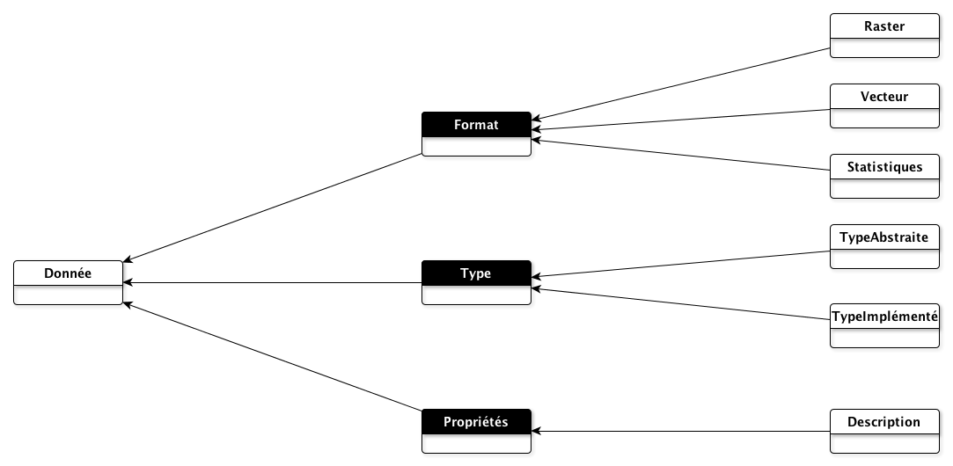

FIGURE 4.4 – Description des données

Dans le contexte de ce travail, les formats de données utilisés sont les suivantes : ras- ter (image composite), vecteur (fichiers de forme géoréférencés) et des statistiques (données brutes). A chaque donnée correspond un type de données, un type abstraite (type de la don- née d’entrée, par exemple surface ou points) et un type implémenté (par exemple classe dans une base de données). Une donnée possède également des propriétés relatives au type de don- nées. Par exemple, une ligne vecteur est caractérisée par la longueur ou la direction de la ligne. D’autres propriétés d’une données peuvent être sa source, l’auteur ou le propriétaire. Les don- nées utilisées dans le cadre de ce travail seront décrites dans la partie 4.2...

3) Évolution des données avant et après les traitements Les traitements causent des chan- gements / évolutions au niveau des données. Les traitements sont faits pour résoudre une pro- blématique et causent une évolution qualitative mais également quantitative. Par exemple, une donnée d’entrée qui se situe sur le disque dur de l’utilisateur, et qui est par la suite stockée dans une base de données spatiale, a donc changé d’endroit de stockage. Une donnée peut également changer de format. En insérant un fichier de forme vecteur dans une base donnée, nous créons un fichier en sortie qui sera de format différent (table dans une base de données spatiale) mais comportera les mêmes informations. Ainsi, chaque traitement a comme effet une évolution des
informations des données.

4.2.2 Les catégories de données et de traitements

Les données

Le modèle conceptuel des données (4.5) décrira de façon formelle les données qui sont utili- sées par le système d’information respectivement par la chaîne de traitements. Les données sont représentées dans le but d’être facilement compréhensibles et de pouvoir expliquer le système ou la chaîne de traitements qu’elles composent.

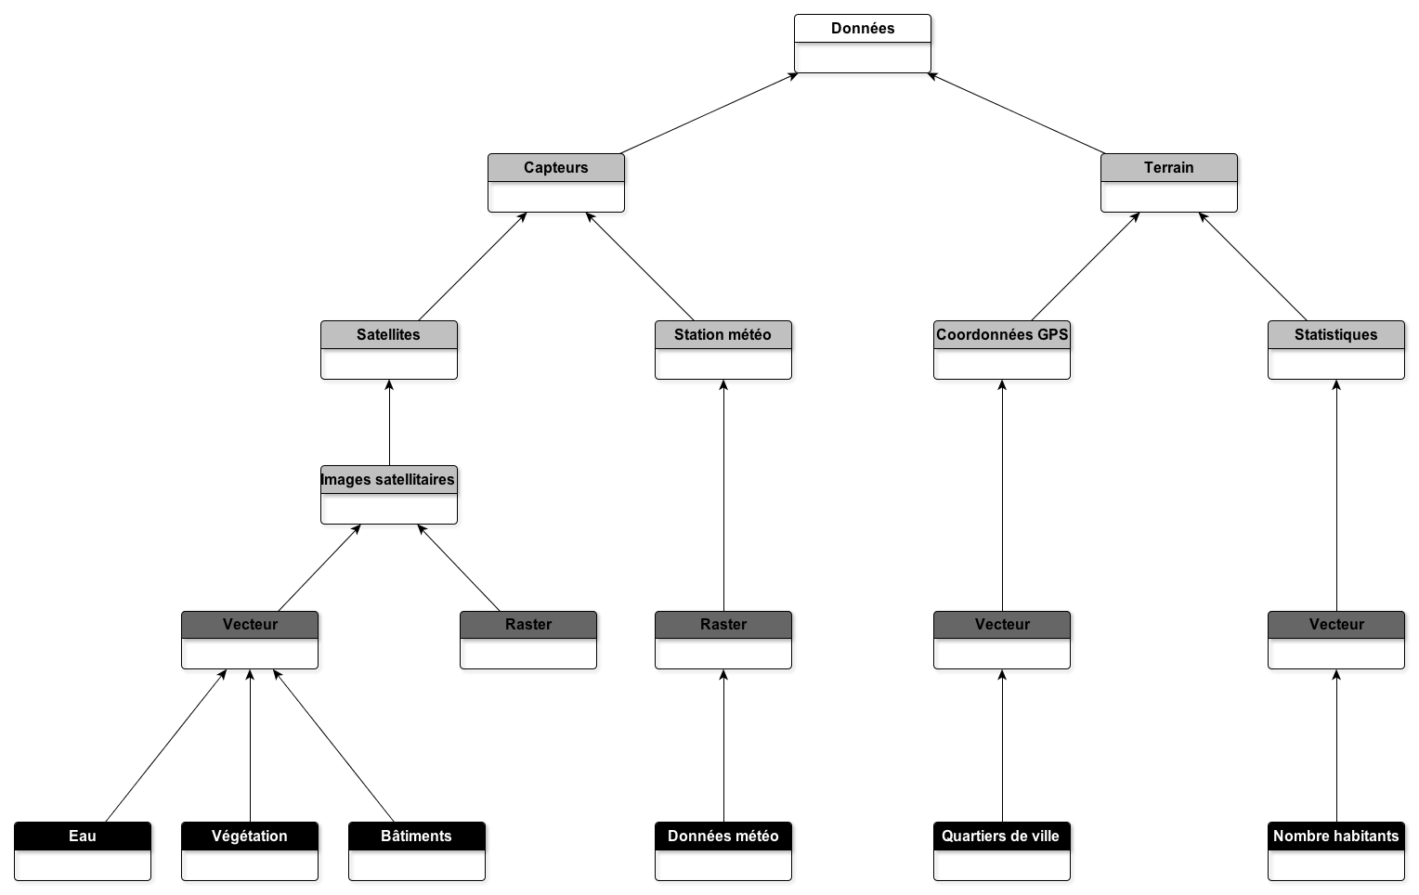

FIGURE 4.5 – Modèle conceptuel des données de la chaîne de traitements

Les données de la chaîne de traitements sont issus de sources diverses. Les données issus de capteurs correspondent aux données obtenues à partir des divers capteurs, passifs ou actifs. Dans le cadre de ce travail, nous utilisons des données qui sont issus de deux types de capteurs :

– Satellites
– Station météorologique

Les capteurs de type satellite produisent des images satellitaires à partir desquelles, en faisant recours à des traitements de télédétection, peuvent être extraites de nombreuses infor- mations. Pour notre chaîne de traitements, les informations suivantes ont été extraites par des experts en télédétection (Nadine Dessay) :

– Eau : Les surface d’eau
– Végétation : Les arbres etc.
– Urbanisation : Bâtiments
Les capteurs de type station météorologique fournissent des météorologiques ou climato- logiques comme les précipitation ou la températures moyenne à un moment donné.

Les données terrain correspondent aux données de catégorie Coordonnées GPS et Statis- tiques et sont obtenues soit par saisie directe de coordonnées GPS sur le terrain, par exemple pour connaître l’emprise exacte des différents quartiers d’une ville, soit par des recensements (statistiques) afin de connaître le nombre d’habitants d’une ville etc.

Finalement nous disposons donc des données suivantes pour l’élaboration de la chaîne de traitements :

– Eau : Les surface aquatiques / points d’eau pérennes ou temporaires
– Végétation : Les arbres etc. sur le territoire de la ville de Bandiagara.
– Bâtiments : Les constructions dans la ville de Bandiagara.
– Données météo : Les données météorologiques et/ou climatiques. (à revoir)
– Quartiers de ville : L’emprise exacte des différents quartiers de la ville de Bandiagara.
– Nombre Habitants : Le nombre d’habitants de la ville de Bandiagara en 2004.

Les traitements

Le modèle conceptuel des traitements permet de représenter la dynamique de la chaîne de traitements, c’est-à-dire les opérations et traitements qui sont réalisées en fonction d’autres évé- nements. Un modèle des traitements permet de représenter et d’expliquer de façon conceptuelle le fonctionnement du système sans faire référence aux choix qui ont été réalisés (par exemple quelle librairie a été utilisée, quel langage informatique etc.). Ce modèle explique donc les trai- tements qui sont effectués dans la chaîne mais il n’explique pas comment ils sont effectués.

En ce qui concerne les traitements de cette chaîne, nous proposons quatre grands ensembles (catégories) : les pré-traitements, les traitements des fichiers raster, les traitements de fi- chiers vecteurs (fichiers de forme) et les post-traitements.

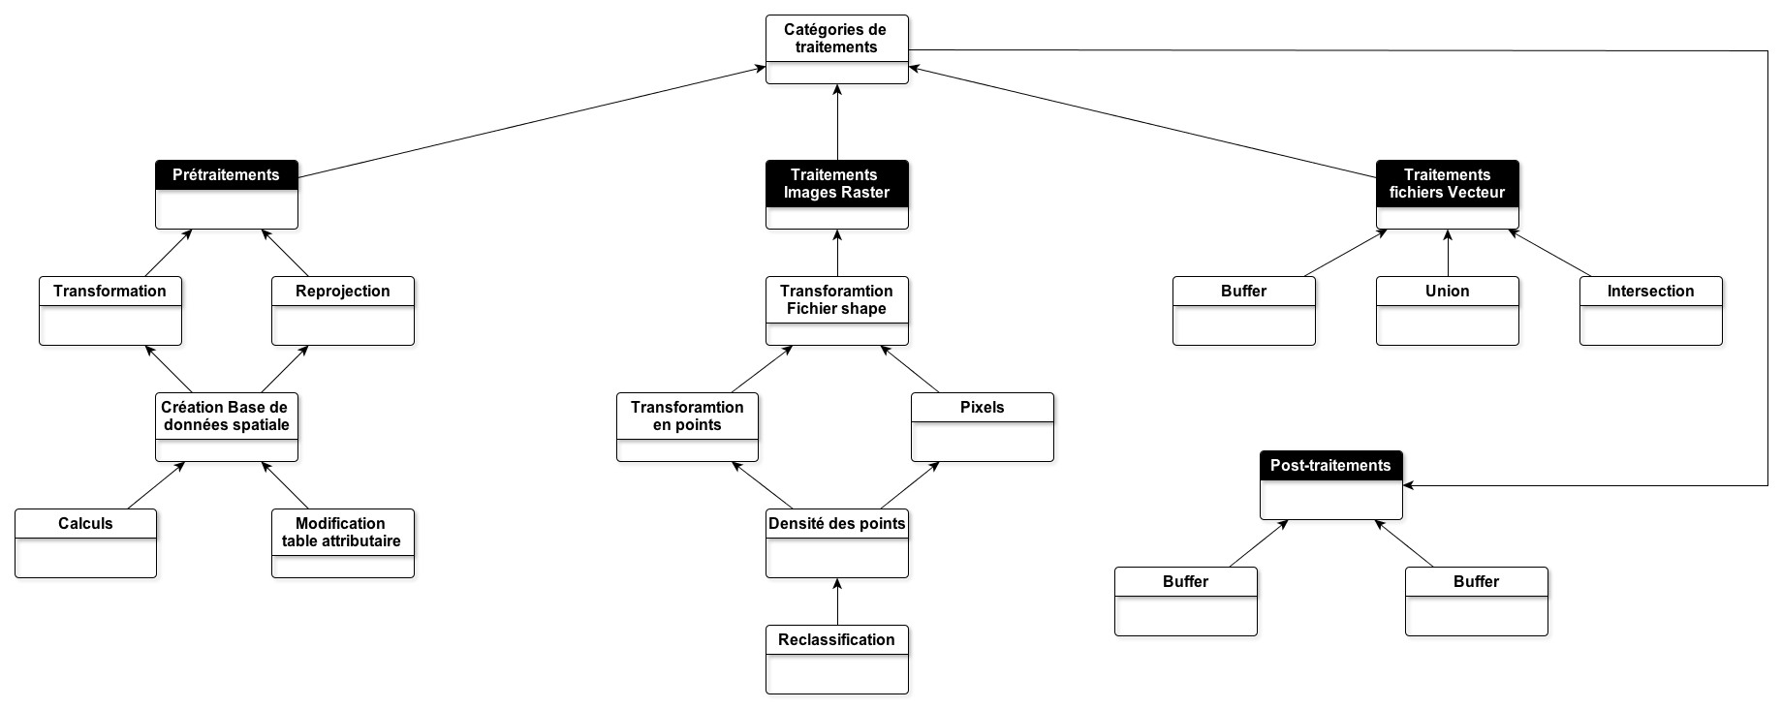

FIGURE 4.6 – Modèle conceptuel des hiérarchies de catégories de traitements de la chaîne de traitements

Les pré-traitements recouvrent les traitements relatifs à la mise en forme des différents fi- chiers. Il peut être nécessaire de reprojeter les différents fichiers, tous les fichiers doivent avoir
la même projection (le même SRID). Des transformations du format sont nécessaires afin de permettre l’insertion des différents fichiers (raster ou fichiers de forme shape) dans une nouvelle de données spatiale (PostgreSQL / PostGIS). Les fichiers sont insérés dans la base de données et des calculs (calcul de la surface, de la surface totale) sont effectués. Pour ceci, des modifi- cations de la table attributaire sont également nécessaires pour stocker les résultats des calculs (exemple requête PostgreSQL ADD COLUMN).
Les traitements de fichiers raster concernent tous les traitements liés aux images ou au fi- chiers de formes rasterisés. Dans le cadre de ce travail, il est nécessaire de transformer des fichiers de formes (fichiers .shp) en format raster. Par la suite, la taille des pixel de cette couche raster est défini. Les pixels seront transformés en points ce qui permet de calculer une densité des points. Des reclassifications sont également effectuées en fonction des résultats attendus.
Les traitements des fichiers vecteurs (fichiers de forme) regroupent les traitements d’ana- lyse spatiale comme des intersections ou des unions entre plusieurs couches ou la création de nouveaux fichiers de formes à partir des zones de tampon.
Les post-traitements concernent par exemple les analyses comparatives entre deux résultats ou encore la représentation cartographique des données et donc toutes les analyses compara- tives.

4.2.3 Schéma synoptique de la chaîne de traitements

Un schéma synoptique est une représentation simplifiée des fonctionnalités d’une chaîne et permet de donner une vue générale de l’ensemble des traitements et des données d’entrées et de sorties. Deux schémas synoptiques différents ont été élaborés, un premier donnant les grandes
étapes et un deuxième, beaucoup plus détaillé, expliquant de façon détaillée le déroulement de la chaîne. (à revoir si 1 ou 2 schémas)

Schéma synoptique simplifié Schéma synoptique détaillé
4.3 Prototype

Pour valider sur le plan opérationnel notre approche, nous avons réalisé un prototype de la chaîne de traitements. Pour cette chaîne de traitements, un certains nombre de fonctions et de fonctionnalités a été nécessaire (cf schéma synoptique 4.7). Dans cette partie du travail, nous présenterons les traitements que la chaîne doit effectuer. Enfin, une architecture sera proposé, présentant les différents composants du prototype.

4.3.1 Librairies et bibliothèques utilisées

Traitement

Un traitement est un outil qui permet de transformer une information ou une donnée four- nie en entrée et livrée en sortie. Comme nous nous intéressons aux traitements informatiques, nous nous intéresserons principalement à la partie logicielle (software) de ces traitements. "Un traitement réalise une fonctionnalité. Pour être précis, il faudrait dire qu’un traitement spéci- fie la façon de réaliser une fonctionnalité. Cette spécification peut être exprimée en langage informatique." [?]
Dans ce mémoire, nous excluons donc une partie des traitements comme la saisie et la création de données (par exemple à partir d’une image satellite). Nous nous intéresserons aux
traitements informatiques géographiques nécessaires pour créer une carte du risque. Les trai- tements informatiques géographiques regroupent les traitements qui manipulent les données géographiques.

Java

Java est un langage orienté objet, c’est-à-dire que le programme est vu comme un ensemble d’entités (de classes). Au cours de l’exécution du programme, les entités collaborent entre elles pour arriver à un but commun.

Eclipse

L’environnement de programmation en Java le plus connu est le projet "Eclipse" de la fon- dation Eclipse. Ce logiciel simplifie la programmation grâce à un certain nombre de raccourcis et notamment grâce à la possibilité d’intégrer de nombreuses extensions. Au fur et à mesure de l’avancement du code, Eclipse compile automatiquement le code et signale les problèmes qu’il détecte.

PostgreSQL

PostgreSQL est un système de gestion de bases de données relationnelles objet (Manuel PostgreSQL). PostgreSQL est un outil OpenSource et disponible gratuitement, compatible avec les systèmes d’opérations les plus connus (Linux, Unix (Mac OSX, Solaris etc.) et Windows). PostgreSQL propose des interfaces de programmations pour des langages de programmation comme Java, C++, Python etc. Le développement de PostgreSQL a débuté en 1986 (appelé à l’époque Postgres). En 1995, les développeurs ajoutent un interpréteur de langage SQL à l’outil. A partir de 1996, l’outil s’appelle PostgreSQL afin de souligner le lien entre Postgres et le langage SQL. PostgreSQL peut être facilement étendu par l’utilisateur en ajoutant de nouvelles fonctions, de nouveaux opérateurs ou même de nouveaux langages de procédure.

PostGIS

PostGIS est une extension du système de gesion de base de données PostgreSQL qui per- met de stocker des données (objets) géographiques dans la base de données. Cette extension permet d’utiliser une base de données PostgreSQL comme une base de données dans n’importe quel projet SIG. Depuis avril 2012, la dernière version de PostGIS (PostGIS 2.0) offre de nom- breuses améliorations. La nouveauté la plus "innovante" est celle que PostGIS gère désormais les données raster (données images). PostGIS est compatible avec des nombreux autres outils comme par exemple Mapserver.

JDBC

JDBC est une API (Application Programming Interface) java. JDBC est un nom déposé et non un acronyme, en général on lui donne la définition suivante : Java DataBase Connectivity. (http ://java.developpez.com/faq/jdbc/...) Cette API est constituée d’un ensemble d’interfaces et de classes qui permettent l’accès, à partir de programmes java, à des systèmes de gestion de bases de données relationnelles(par exemple PostgreSQL).

R

R est un langage et un environnement pour des calculs et des graphiques statistiques qui
fournit une grande variété de techniques statistiques. R est OpenSource et disponible gratuite-
ment. R ne fonctionne pas sous le principe du "clique bouton" mais doit être compris comme un langage informatique. Un grand nombre d’extensions (packages) est disponible et permet d’utiliser R dans des domaines très divers. Ces extensions permettent également d’appeler R à partir d’autres langages de programmation.

GDAL

GDAL est une bibliothèque libre permettant de lire et de traiter les fichiers raster (images)
à partir des langages de programmation de haut niveau (C++, Java, Perl, Python ou le langage R). Un sous-ensemble de GDAL est OGR qui permet de gérer les données vectorielles. La fonctionnalité principale de GDAL et d’OGR est la conversion entre plusieurs formats et permet donc d’assurer la compatibilité entre les différents formats existants.

rgdal

Rgdal est une extension de R et permet d’utiliser les fonctionnalité de la bibliothèque GDAL
à paritir du langage de programmation R. Cette extension permet donc tout d’abord de gérer et de représenter des fichiers spatiaux, mais également d’effectuer des traitements statistiques sur les objets géographiques.

RPostgreSQL

RPostgreSQL fournit une interface de gestion accéder aux base de données PostgreSQL et le driver PostgreSQL pour R. Cet outil est partciulièrement intéressant car il permet de se connecter à la base de données spatiale de la chaîne de traitements et d’y récupérer les données nécessaires pour les traitements osus R.

spatstat

Spatstat est un libraire de R permettant de traiter et d’analyser des données spatiales. Ainsi, il permet par exemple de calculer une densité des points.

raster

Raster est un paquet de R permettant de traiter les images raster. Ce paquet permet également de créer des fichiers raster à partir de données d’entrée de format diverse.

maptools

Paquet permettant de lire et de traiter des données géographique comme par exemple des données au format shape (".shp").

RCaller

RCaller est une extension de Java permettant d’appeler le logiciel R et d’utiliser les fonc- tionnalités de R dans un programme Java. Cet outil est particulèrement intéressant pour car il permet d’appelle les librairies de R comme par exemple rgdal et donc d’utiliser les fonctionna- lités de GDAL dans notre chaîne de traitements.
4.3.2 Les traitements effectués

Pour chaque traitement différentes librairies ont été utilisés. Dans cette partie du travail, chaque traitement sera expliqué en détail, quelles opérations informatiques ont été utilisé pour effectuer les différents traitements. Les traitements peuvent être divisés en deux catégories : les traitements liés à la vulnérabilité et les traitements liés à l’aléa. Ces deux catégories permettront d’élaborer des cartes de risque.

Carte de vulnérabilité

Dans un premier temps, la chaîne crée une carte de vulnérabilité. La vulnérabilité corres- pond au risque d’être piqué par un moustique.Sur un territoire, la vulnérabilité correspond à la présence humaine. Afin de déterminer cette présence humaine, nous utilisons des données extraites d’une image satellite correspondant aux bâtiments de la ville de Bandiagara. Dans les régions de "risque", les bâtiments sont généralement composés d’un seul étage. Ainsi, on peut calculer la densité de population de la ville en passant par plusieurs traitements et calculs. En sortie, ces traitements donneront donc une carte de densité de la population ce qui correspond donc à la carte de vulnérabilité.

Calcul surface totale des bâtiments La surface totale des bâtiments est calculé avec la fonc- tion PostGIS suivante : .... Cette fonction calcul la surface totale pour chaque enregistrement de bâtiments. L’unité correspond automatiquement à l’unité du système de coordonnées de la base de données. A partir de ce calcul on obtient facilement la surface totale à l’aide d’une requête SQL : ... from batiments as somme.

Calcul taille pixel A partir de la surface totale des batiments et de la population totale de la ville, nous calculons la superficie qu’occupe un seul habitant.
Par exemple, pour une population de 15000 habitants sur une superficie totale de 300000 m2, le calcul est le suivant :

Un habitant correspond donc en théorie à 20 mètres carrés. A partir de ce calcul, nous pouvons déterminer la taille théorique d’un pixel

Calcul taille pixel par habitant Rasterisation de la couche bâtiments Transformation des batiments en points Calcul densité des points

Carte d’aléas

Modification du système de coordonnées

L’utilisateur pouvant choisir individuellement les données d’entrée (ici les fichiers de forme Végétation, Bâtiments et Eau) en fonction de ses besoins, il est nécessaire d’homogénéiser les systèmes de coordonnées de ces données. Ceci est fait lors de la transformation des fichiers
shape, à l’aide de la commande shp2pgsql dont la syntaxe utilisée pour le prototype est la suivante :

Librairies utilisées : PostgresSQL, PostGIS, JDBC

Données en entrée : fichiers de forme géoréférencés (vecteur)

Données temporaires : fichiers .sql

Données en sortie : Données reprojetés dans base de données
Algorithme 1: shp2pgsql
Syntaxe : shp2pgsql -d -g nomGeom -s SRID fichier.shp nomTable -> fichier.sql
Pour la modification de la projection, c’est l’option -s SRID qui est d’importance. Cette option définit donc le système de coordonnées ou, s’il existe déjà, le modifie. Cette option est définie une seule fois, lors de la création de la base de données, toutes les données auront donc le même système de coordonnées.

Transformation du format de fichier

Afin de pouvoir insérer des fichiers de forme vecteur dans une base de données spatiale il est nécessaire de les transformer. Cette transformation est également effectué à l’aide du mo- dule de transformation shp2pgsql intégré dans PostGIS. L’option -d de cette fonction indique au module de supprimer la table si elle existe déjà dans le base de données et de la recréer par la suite. Cette option permet donc de garantir que les données en entrée se trouvent effectivement dans la base de données. L’option -g permet de choisir le nom de la colonne géométrique (créé automatiquement pour toute couche géométrique insérée dans une base de données PostgreSQL
/ PostGIS) ce qui facilitera les traitements par la suite. L’option -s a été détaille ci-dessus et per- met de choisir le système de coordonnées de la donnée. L’option "nomtable" attribut le nom de la table dans la base de données correspondant à la donnée d’entrée. Le paramètre "fichier.sql" indique l’emplacement du fichier en sortie d’un fichier ".sql" qui sera par la suite utilisé pour l’insertion des données dans la base de données.

Librairies utilisées : PostgresSQL, PostGIS, JDBC

Données en entrée : fichiers de forme géoréférencés (vecteur)

Données en sortie : Fichiers au format .sql

Algorithme 2: shp2pgsql
Syntaxe : shp2pgsql -d -g nomGeom -s SRID fichier.shp nomTable -> fichier.sql

Creation base de données

Il existe plusieurs moyens pour créer une base de données. Nous utilisons la métode suivant : Connexion à la base de données de maintenance postgres et création d’une noubelle base de donnée. Attention, cette base de données n’est pas encore compatible avec les données spatiales (géographiques).
Librairies utilisées : PostgresSQL, PostGIS, JDBC
Données en entrée :
Données en sortie : Base de données PostgreSQL

Algorithme 3: create database
Syntaxe : CREATE DATABASE nomBase

Initialisation de la base de données aux fonctionnalités PostGIS

Il est nécessaire d’inclure 3 fichiers dans la base de données afin de la rendre compatible avec les fonctionnalités PostGIS : postgis.sql, spatialrefsys.sql, rtpostgis.sql.

– postgis.sql : Permet de charger dans la base de données, les types, les fonctions géogra- phiques et les tables associées qui sont utilisées avec PostGis.
– spatialrefsys.sql : Permet de charger dans la base de données, la table spatialrefsys qui contient environ 300 systèmes de référence spatiales et les détails nécessaires à leur trans- formation.
– rtpostgis.sql : Permet de charger dans la base de données les fonctionnalités nécessaire pour qu’elle supporte les fichiers raster.

Librairies utilisées : PostgresSQL, PostGIS, JDBC
Données en entrée : Base de données PostgreSQL
Données en sortie : Base de données PostgreSQL comptabile PostGIS

Algorithme 4: Initialisation base de données PostGIS
Syntaxe : psql -d nomBase -f postgis.sql (pareil pour spatialrefsys.sql et rtpostgis.sql)

Insertion fichiers de forme dans la base de données

Pour l’insertion d’un fichier de forme dans une base de données les informations suivantes sont nécessaires : le serveur (en général localhost), le port sur lequel la base de données est installé (en général 5432), le nom de l’utilisateur qui est le propriétaire de la base de données, le nom de la base de données dans laquelle seront insérées les fichiers de forme et enfin le fichier ".sql" qui comporte les informations relatives au fichier de forme transformé par avant.
Librairies utilisées : PostgresSQL, PostGIS, JDBC Données en entrée : Fichiers au format .sql(vecteur) Données en sortie : Table dans la SGBD

Algorithme 5: psql
Syntaxe : psql -h serveur - p port -U Utilisateur -d nomBase -f fichier.sql

Rasterisation d’un fichier de forme

Afin de traiter la couche "batiments" il est nécessaire de la transformer en raster. Ceci est fait
en utilisation la commande PostGIS "select STASRast er”quit rans f ormelacolonnegomt riquedtunet ableencolonne
Librairies utilisées : PostgresSQL, PostGIS, JDBC
Données en entrée : Fichiers au format .sql(vecteur)
Données en sortie : Table dans la SGBD

Algorithme 6: transformation table géométrique en table raster
Syntaxe : CREATE TABLE
batir ast erasSE LECT STasrast er(geombat iment s, t aillePixel, −t aillePixel)asrast f rombat iunion”)

Rasterisation d’un fichier de forme

Afin de traiter la couche "batiments" il est nécessaire de la transformer en raster. Ceci est fait
en utilisation la commande PostGIS "select STASRast er”quit rans f ormelacolonnegomt riquedtunet ableenc
Librairies utilisées : PostgresSQL, PostGIS, JDBC
Données en entrée : Fichiers au format .sql(vecteur)
Données en sortie : Table dans la SGBD

Algorithme 7: transformation table géométrique en table raster
Syntaxe : CREATE TABLE
batir ast erasSE LECT STasrast er(geombat iment s, t aillePixel, −t aillePixel)asrast f rombat iunion”)

4.3.3 Architecture informatique et implémentation

schéma avec bas de données etc.

4.3.4 Implémentation

Imrpime écrans de l’application
Le prototype de la chaîne de traitements a été réalisé en Java et fonctionne en local. Objectifs développement : OpenSource, génériques, Multi OS... ... présenter les différentes
libraires utilisées
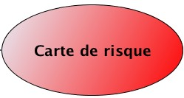
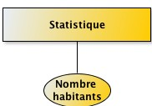
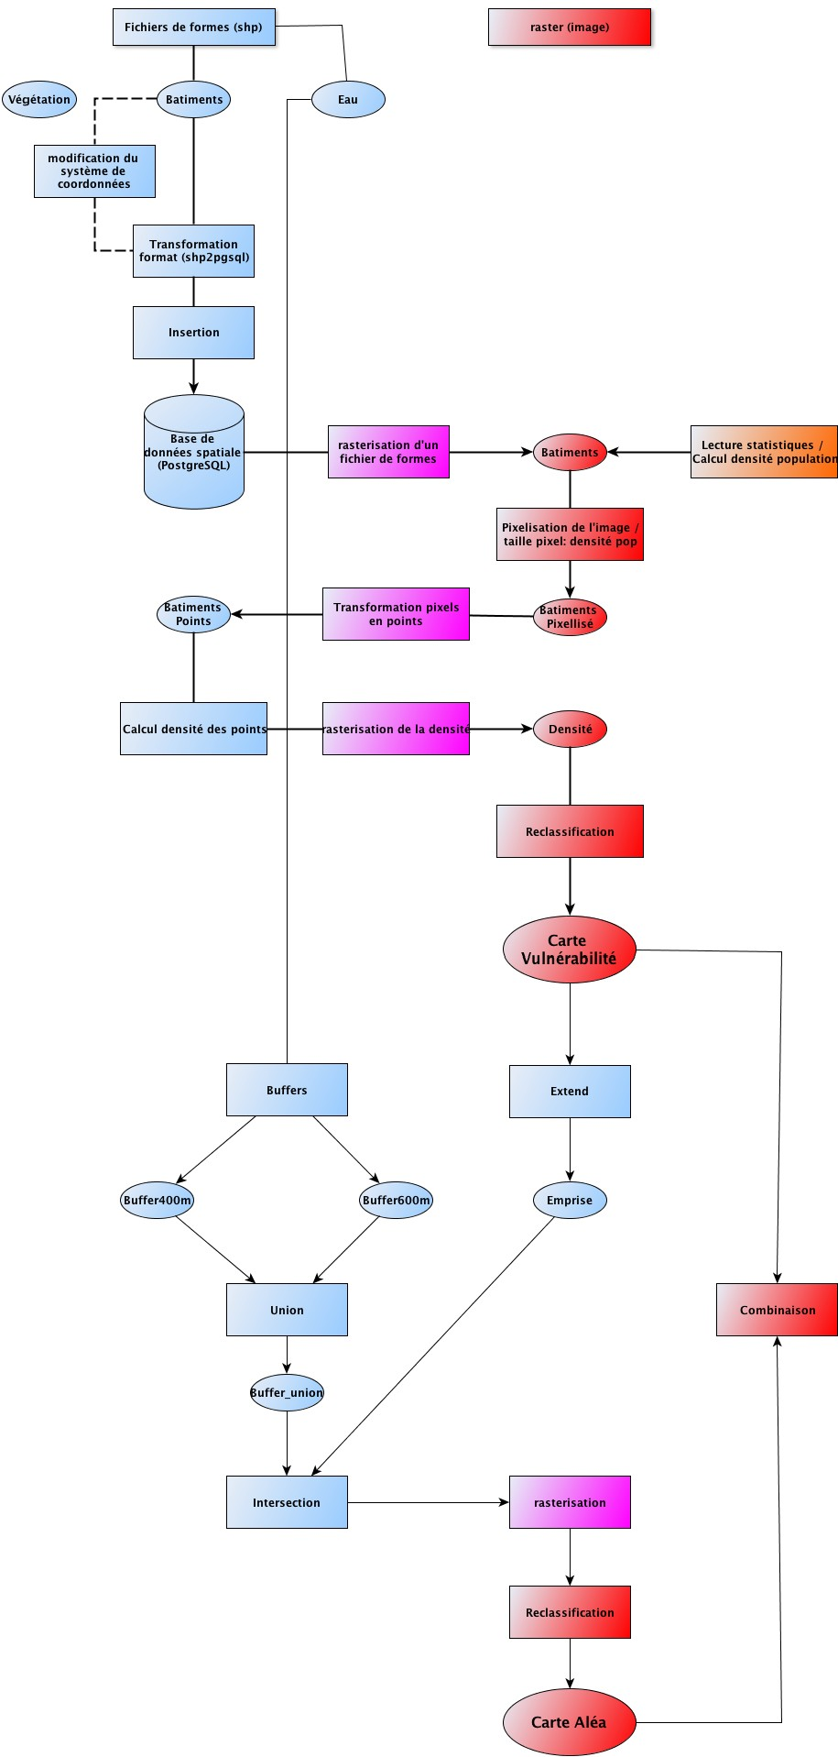

FIGURE 4.7- Schéma synaptique détaillé

Chapitre 5

Résultats

5.1 Les chaînes de traitements

5.2 Discussion

5.3 Perspectives

Chapitre 6

Conclusion

Chapitre 7

Glossaire et définitions

SGBD Quickbird SRID :Le SRID est un entier qui identifie de façon unique le système de références spatiales (par exemple le SRID 32360 correspond à ...)
diagrammes de classes

Bibliographie

[Faire reculer le paludisme, 2010] Faire reculer le PALUDISM E, O. m. d. l. S. (2010). Qu’est-ce que le paludisme ? Rapport technique, Faire reculer le paludisme, Organisation mondiale de la Santé.

Bibliographie

[Faire reculer le paludisme, 2010] Faire reculer le PALUDISM E, O. m. d. l. S. (2010). Qu’est-ce que le paludisme ? Rapport technique, Faire reculer le paludisme, Organisation mondiale de la Santé.

